四川省计算机二级考试系统使用说明

参加四川省计算机二级考试的全体考生：
我院在四川省计算机二级上机考试中采用专门的考试登录和交卷软件（简称“二级考试系统”）。现将考试系统的使用注意事项通知如下，请全体考生仔细阅读并熟悉。
一、二级考试系统的使用
1、登录
（1）开始二级上机考试前应登录“计算机等级考试学生端”，如下图所示。
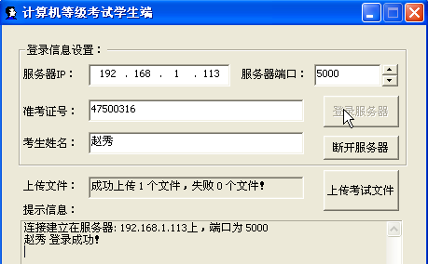
（2）登录操作步骤
服务器“IP地址”和“端口”由主考老师从服务器端读出告诉学生，局域网内通常IP地址只需要改变最后一段的值，端口号通常也不用变。在正确输入“准考证号”和“学生姓名”后，点击 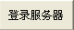 按钮，进行登录。登录成功后，信息提示窗会有相应的提示，若登录不成功，一般请仔细核对考号和姓名，以教务处下发的名单为准。输入的准考证号号码间不能有空格，考生姓名也是如此。
（3）登录成功后，不要关闭该软件，应该使之最小化（即隐藏窗口），可点击标题上的 按钮，或者直接点击窗口右下方的 按钮。窗口隐藏后，可通过双击任务条上的 图标，恢复显示窗原来的窗口。
（4）每个学生可以自由登录 3 次，超过 3 次的登录请求，需主考老师在服务器上手工许可。
2、上传考试文件
（1）当答完一道题后，应根据考试题目的要求，将需要的文件上传到服务器，一方面是交卷，另一方面可以起到备份的作用，防止机器出故障后考试文件丢失。
（2）C语言上机考试应上传的文件
第一题通常是程序调试、改错题，考生应在修改程序后保存并上传修改后的源程序文件。
第二题往往设计到文件操作，不仅要自己编写源程序，有时还要求上交程序的运行结果文件，因此应该上传自己编写的C源程序和程序运行的结果文件。（特别提醒：在TC环境下程序运行所产生的结果文件一般自动存放在TC程序所在的目录中）
（3）VFP上机考试应上传的文件
包括题目中原有的所有文件，考生自己编写或制作的程序文件（.prg）、表单文件（.scx .sct）等。考生最好将所有文件（题目原来的文件和自己建立的文件）保存在一个文件夹内，交卷时上传该文件夹内的所有文件。
（4）上传操作方法
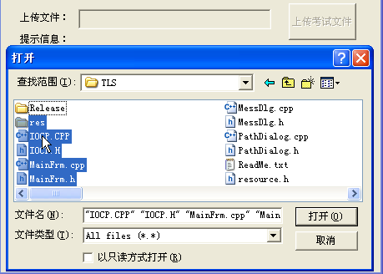
如上图所示，点击 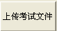 按钮，出现上面的“打开”界面。在该界面上，中，可以访问到本机的所有地方，找到要上传的文件后，直接双击该文件，将开始上传该文件；或者是单击以选中文件，再点击 按钮，也是上传该文件。
若要一次上传多个文件，则应在“打开”窗口中，选一个“空白处”，按下鼠标左键不放，拖动鼠标，框住要上传的文件，松开鼠标，则框住的文件都被选中，然后点击“打开”按钮，将把所有选中的文件依次上传。选中了文件夹并不要紧，不会上传选中的文件夹。
注意：所有上传的文件，都会由服务器登记，若多次上传同一文件，则只保留最后一次上传的文件。
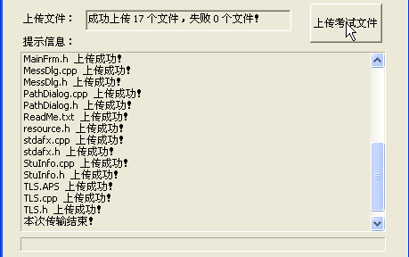
文件上传过程中会显示进度，当文件很小（考试文件通常很小）时，进度条一闪而过。上传结束后，应查看提示，看是否所选文件都成功上传。对未上传成功的文件，要看失败的原因，通常有：
①文件正在被使用，打开失败。使用VFP6、和VC++6的容易出现这种情况，这时应先保存正在编辑的文件，并在编辑器（VFP6或VC++6）中关闭当前编辑的文件（不用关闭VFP6或VC++6），重新上传刚才失败的文件即可。
②文件长度大于 2M。考试文件不会超过2M，为防止上传过大的文件而耗费服务器，设置了这个限制，若出现这个问题，那就是选错了文件。
③文件长度为 0 。只创建，但未写入信息的文件长度为 0，是无意义的，禁止上传。
（5）上传文件的注意事项
考生要特别注意，自己创建的文件放在了计算机的什么地方，自己给文件起的名字是什么。在过去的考试中，很多考生做完题目后，发觉找不到刚才的文件了，或者忘了文件的名字了，耽误了时间，甚至是白做了。
答完题目后，一定要先保存文件再上传，防止出现上传的是未改的文件内容。
3、查看已交文件
点击窗口左下方的 按钮，可以查看并修改自己上传到服务器到文件。
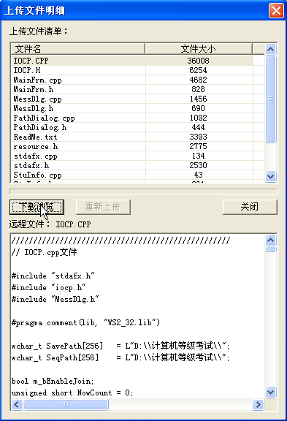
上面窗口出现后，在“上传文件清单”列表框中，会显示出自己所有已经上传的文件。选中某个文件，再点击 按钮，可从服务器上下载该文件内容到下面的编辑框；或者直接双击某个文件名，也可以完成下载。
此处要注意：能下载的文件必须是“文本文件”，即扩展名是 c、cpp、h、txt 、prg 等的文件。而且，下载文件的大小限制在 100K 以内，以防止服务器过载。
编辑框内的文件内容可以修改，若想更改，可以直接在编辑框内修改，修改后 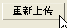 按钮会被激活，点击该按钮，可以将修改后的文件重新上传到服务器，并覆盖原来的文件。
对于其它不能下载浏览的文件，应该自己在相应的工具软件中打开自己机器上的文件，进行检查，若改动了，按前面所述步骤进行上传。
4、锁定成绩
当考试结束，并准备离开时，应该锁定自己的成绩，防止上传的文件被篡改。做法是：点击 按钮，并确认即可。锁定成功后，将不再允许登录服务器、上传文件、查看上传文件等操作，从而保护自己的文件。
以上所有操作都是在已经登录成功下进行的。
二、关于机房系统选项的改变（此操作不是必须做的，仅供参考和提醒）
考生最好关闭“隐藏已知文件类型的扩展名”选项。该选项是所有机房的默认设置，可能会造成学生无法准确区分仅扩展名不同的多个文件。
关闭方法是：打开我的电脑－>工具－>文件夹选项－>查看－>去掉“隐藏已知文件类型的扩展名”前的勾，然后点击“应用”按钮，再“确定”即可。
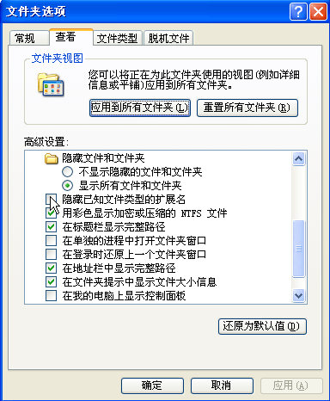
某些机房的“我的电脑－>工具”栏下没有“文件夹选项”的菜单，可通过下面的方法打开：开始－>运行－>“gpedit.msc”，打开“组策略编辑器”。在“组策略编辑器”中依次打开：用户配置－>管理模板－>Windows组件－>Windows资源管理器，双击右边窗口中的子条目“从工具菜单删除文件夹选项菜单”，在弹出窗口中选择“已禁用”，点击“应用”，并“确定”。这时，“我的电脑－>工具”栏下会出现“文件夹选项”的菜单，再回到前面的步骤，关闭“隐藏已知文件类型的扩展名”选项。
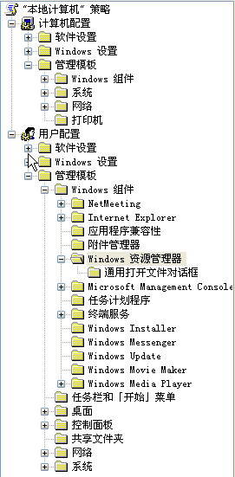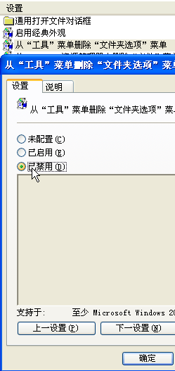

三、考试注意事项
1、考前应熟悉有关操作的要求。
2、考试开始后考生应服从监考教师的安排和指挥，违反相关规定者将当场被取消考试资格。
3、考生应在规定的时间内答题并交卷。考生操作不熟练、不正确或不按按时交卷的，后果自负。

教 务 处
电子信息与计算机工程系
2014年10月

